
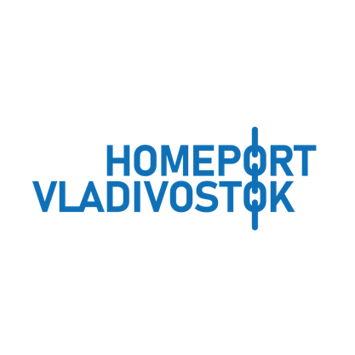
СТАРТ СБОРА «ШВАРТОВЫЕ ИСТОРИИ»

Объявляем старт сбора «Швартовых историй» для выставки «Морские порты Тихоокеанского Приморья: Владивосток – Находка»! Это открытый призыв ко всем во Владивостоке и Находке, для кого море и порт — судьба и личный опыт, а не только пейзаж.
Ваши истории мы принимаем в двух форматах (категориях):
- тексты / изобразительные работы (современные размышления или архивы)
- артефакты (предметы-символы).
Главный вопрос, на который отвечают ваши материалы: «Какая она – жизнь в портовом городе?»
Важно: на данном этапе все заявки принимаются в электронном виде (фото, скан, электронный файл) по адресу anastasyatelichko@mail.ru. Когда ваши истории или предметы будут выбраны для выставки, команда проекта обязательно свяжется с вами и обсудит, как предоставить оригинал.

КАТЕГОРИЯ 1: ТЕКСТЫ / ИЗОБРАЗИТЕЛЬНЫЕ РАБОТЫ
А. «ТРУЖЕНИКИ МОРЯ»: свидетельства очевидцев
Если вы или ваши родные работали в порту или в море, нам интересны ваши записи «изнутри» профессии:
- Письма и дневники моряков, портовиков
- Семейные хроники и воспоминания о трудовых портовых династиях
Б. «ВДОХНОВЛЁННЫЕ МОРЕМ»: взгляд со стороны
Если море стало главной темой вашего творчества, даже если вы не были моряком:
- Эссе, стихи, проза о жизни в портовом городе
- Зарисовки, наброски, живопись, изображающие портовую повседневность Владивостока или Находки
В заявке укажите:
- Кто вы - Фамилия Имя Отчество, возраст, профессия, город
- Что вы присылаете – кратко (например, письмо моряка / эссе о детстве в порту / картина с видом бухты)
- О чём эта работа – кратко (2-3 предложения)
- Готовность предоставить оригинал для экспонирования (да / нет / предоставляю копию)
- Контакты: телефон и почта для связи

______________________________________________________________________________
КАТЕГОРИЯ 2: АРТЕФАКТЫ (ПРЕДМЕТЫ)
Расскажите о символах портовых и морских профессий, если у вас хранятся предметы, за которыми есть портовые истории.
В заявке укажите:
- Кто вы – Фамилия Имя Отчество, возраст, профессия, город
- Что это за предмет - например: морской билет, фуражка капитана
- Кому он принадлежал – Имя Отчество Фамилия, профессия, город, годы жизни (если известны)
- Как предмет попал к вам, и почему вы его храните - короткая история (до 1000 знаков)
- Готовность предоставить оригинал для экспонирования (да / нет)
- Контакты: телефон и почта для связи
Важно: к любому варианту заявки обязательно приложите фотографию / скан того, чем делитесь. Это позволит экспозиционному совету принять решение.
КАК УЧАСТВОВАТЬ В «ШВАРТОВЫХ ИСТОРИЯХ»
- Выберите свою категорию
- Подготовьте текст и фотографии того, что предлагаете
- Ответьте на вопросы анкеты для вашей категории
- Отправьте заявку на почту координатору проекта Анастасии Теличко: anastasyatelichko@mail.ru
Заявки принимаются по 17 марта 2026 года (включительно).
Ваша история и ваш предмет могут стать частью музейной экспозиции «Морские порты Тихоокеанского Приморья: Владивосток – Находка» — проекта, который через фотографии и личные воспоминания рассказывает о жизни в портовых городах Приморья.
Отбор осуществляет экспозиционный совет, в который входят представители портовой сферы и деятели искусств.
О выставке:
- В экспозиции будет представлено 25 фотографий Владивостока (из коллекции фото-проекта «Порт приписки Владивосток»), 25 фотографий о современной Находке и ваши «Швартовые истории»
- Апрель 2026 — выставка в Музее города Владивостока, филиале Государственного Музея-заповедника истории Дальнего Востока имени В. К. Арсеньева
- Май 2026 — выставка в Музейно-выставочном центре Находки будет приурочена ко Дню рождения города
- По итогам проекта предметы / тексты, отобранные Музеями, получат шанс быть переданными в фонды Музеев-партнёров проекта

О проекте
«Швартовые истории» — событие большого проекта «Морские порты Тихоокеанского Приморья: Владивосток – Находка», осуществляемого событийной платформой «Порт приписки Владивосток» в сотрудничестве с грантовой программой «Море возможностей» Транспортной компании FESCO.
Это исследование “характеров” двух портовых городов через документальную фотографию и личные истории тружеников моря. Мы в поисках ответа на вопрос: “Где проходит грань между романтическим образом портового города и суровой трудовой повседневностью работы у причала?”

Проект реализуется с марта по июнь 2026 года и включает создание выставки и серию просветительских встреч «Лоции портового города».

